|  |  |  |  |  |  |  |
| --- | --- | --- | --- | --- | --- | --- |
| **□ 수행평가 - 빅데이터 환경 구축을 위한 리눅스 OS 운영** | | | | | | |
|  |  |  | |  | |  |
| **과정명** | | [4차산업 선도인력]커넥티드 카를 위한 IoT 전문가 과정(NCS) | | | | |
| **능력단위명** | | 비NCS  빅데이터 환경 구축을 위한 리눅스 OS 운영 | | **훈련교사** | | 이진만 |
| **능력단위요소명** | | 리눅스 시스템 관리 | | | | |
| **수행 날짜** | | 2018.03.06 | 훈련생명 | | 이태우 | |
| **과제개요** | | | | | | |
| 1. 리눅스 설치 후 JDK 최신 버전과 eclipse를 설치 한다.  - 리눅스 운영을 위한 기본 명령어를 이해 한다.  - 각각의 프로그램을 /usr/bin에 Soft Link를 건다.  - 각각의 링크 걸린 내용과 실행 화면을 제출 한다. | | | | | | |

1. usr/local 경로에 jdk와 이클립스있는지 캡쳐

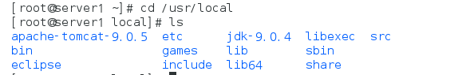

1. bin에 있는 소프트 링크 캡쳐



1. ln 사용하는거 보여주기





1. cd 상위에서 자바 제대로 됬는지 보여주고 eclipse 실행까지

